用idea和maven开发web项目中常见问题和解决方案

1. 浏览器经常会抛出500异常

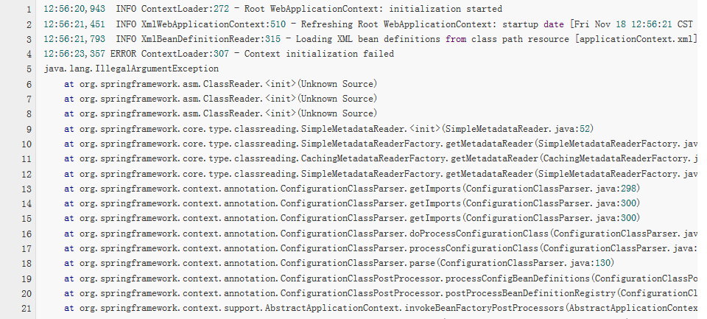

主要原因是jdk8和spring3版本不兼容

解决方案：在maven的pom中将spring3的加包换成spring4的加包，然后maven reimport，升级spring版，或者安装jdk6.

1. 在前端界面用ajax传值的时候，总是会提示error中的数据

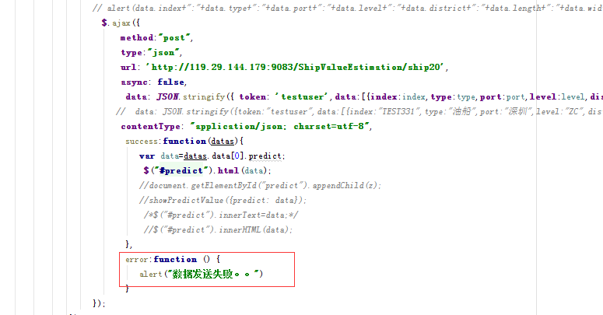

主要原因是是json传递数值的时候，如果传输的data中有的字符和后台接受json数据的类中的属性不一致就会出现后台接受数据失败的情况，前端会显示error函数中的提示

解决方案：仔细核对前端界面data中的各属性和后端类中的属性的名称是否一致。